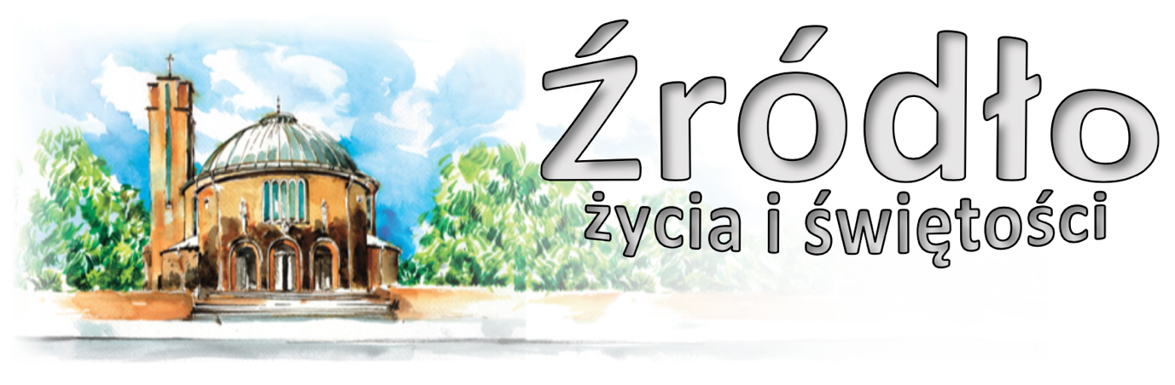
nr 47/2021 (921)
21 listopada 2021 r.
gazetka rzymskokatolickiej parafii pw. Najświętszego Serca Pana Jezusa w Raciborzu

Niedziela Chrystusa Króla
Ewangelia według św. Jana (18,33-37)

„Piłat powiedział do Jezusa: „Czy Ty jesteś Królem żydowskim?”. Jezus odpowiedział: „Czy to mówisz od siebie, czy też inni powiedzieli ci o Mnie?”. Piłat odparł: „Czy ja jestem Żydem? Naród Twój i arcykapłani wydali mi Ciebie. Coś uczynił?”. Odpowiedział Jezus: „Królestwo moje nie jest z tego świata. Gdyby królestwo moje było z tego świata, słudzy moi biliby się, abym nie został wydany Żydom. Teraz zaś królestwo moje nie jest stąd”. Piłat zatem powiedział do Niego: „A więc jesteś Królem?”. Odpowiedział Jezus: „Tak, jestem królem. Ja się na to narodziłem i na to przyszedłem na świat, aby dać świadectwo prawdzie. Każdy, kto jest z prawdy, słucha mojego głosu”.

W
tę ostatnią niedzielę roku liturgicznego Kościół zaprasza nas do refleksji nad osobą i tajemnicą Jezusa Chrystusa, Króla Wszechświata. To święto, ustanowione przez papieża Pisa XI, pomaga nam lepiej zrozumieć centralne miejsce Chrystusa, który nad wszystkim włada i wszystko oddaje we władanie Ojca, tak aby Bóg był wszystkim we wszystkich (por. 1 Kor 15, 27 – 28). To prawda, że Jezus żyjąc na ziemi sprzeciwił się pragnieniu ludu, który po rozmnożeniu chleba (por. J 6, 1 – 15) chciał Go ogłosić „królem”. Uczynił to jednak, by wyprowadzić z błędu tych wszystkich, którzy Jego rolę Dawcy rozumieli tylko w sensie politycznym i doczesnym. Królewskość Chrystusa przerasta wymiar czysto ziemski i nie wypływa z logiki władzy, lecz z logiki ofiary. Jezus staje się Królem i Zbawicielem świata poprzez wywyższenie Krzyża, po którym nastąpiło zmartwychwstanie i uwielbienie po prawicy Ojca. Swoją królewską moc objawia dopiero na drzewie krzyża: „Ja, gdy zostanę nad ziemię wywyższony, przyciągnę wszystkich do siebie” (J 12, 32). W myśl tej samej logiki na pytanie prokuratora Poncjusza Piłata: „Czy Ty jesteś królem?” Jezus odpowiada: „Tak, jestem królem. Ja się na to narodziłem i na to przyszedłem na świat”, ale „królestwo moje nie jest z tego świata, nie jest stąd”. W ten sposób Jezus wyjaśnia, że Jego królewska władza nie mieści się w żadnym z ludzkich systemów politycznych, nie pochodzi „z niskości”, lecz „z wysoka” (J 8, 23). Ale Jego królestwo, choć nie z tego świata, nie jest poza światem, nie jest obojętne na los tego świata. Dlatego Jezus wskazuje także cel swojego królestwa: „przyszedłem na świat, aby dać świadectwo prawdzie”. Chrystus – Król przychodzi jako Ten, który objawia miłość Boga, jako Pośrednik Nowego Przymierza, Odkupiciel człowieka. Ustanowione przez Niego królestwo działa wedle swej wewnętrznej dynamiki jako zaczyn i znak zbawienia służący budowaniu świata bardziej sprawiedliwego, braterskiego, solidarnego, natchnionego ewangelicznymi wartościami zbawienia i wiecznego błogosławieństwa, świata, który wszyscy winniśmy budować. Dlatego w prefacji dzisiejszej Mszy św. czytamy, że Jezus ofiarował Ojcu „królestwo prawdy i życia, świętości i łaski, sprawiedliwości, miłości i pokoju”.
św. Jan Paweł II

Ogłoszenia z życia naszej parafii
Poniedziałek – 22 listopada 2021 – św. Cecylii, dz. i męczennicy Łk 21,1-4
6³⁰ Za † Barbarę Lubzik i wszystkich †† z rodziny, aby Bóg przyjął ich do chwały nieba
9⁰⁰ Do Miłosierdzia Bożego za † Marię Paskuda w 5. rocznicę śmierci, †† Marię i Maksymiliana Targacz, Józefa Gajda, dziadków i wszystkich †† z rodziny
18⁰⁰ 1. Ku czci św. Cecylii w intencji wszystkich zespołów śpiewaczych i muzyków kościelnych
2. Do Miłosierdzia Bożego za † Romana Niklewicza o wieczną radość
Wtorek – 23 listopada 2021 Łk 21,5-11
6³⁰ 1. Za † Józefa Kupka (od sąsiadów z ulicy Katowickiej 17 i 17a)
2. Za † Jana Jagiełło (od rodziny Kalugów)
8⁰⁰ W języku niemieckim: Zu Gottes Barmherzigkeit für den von 5 Jahren verstorbenen Dr. Heinrich Bünger, sowie für alle †† Wohltäter der deutschen Volksgruppe
18⁰⁰ 1. Do Miłosierdzia Bożego za † Józefa Garbas w 20. rocznicę śmierci oraz za † siostrę Krystynę
2. Do Miłosierdzia Bożego za † brata Andrzeja Strózik w 1. rocznicę śmierci
Środa – 24 listopada 2021 – św. męcz. Andrzeja Dung-Lac, kapł. i Towarzyszy Łk 21,12-19
6³⁰ Za †† Adolfa Paszek, Łucję Gamoń, Alojzego Gamoń, Łucję Grobosz, i wszystkich †† z rodziny
9⁰⁰ Za †† rodziców Antoniego i Annę Sollich oraz brata
18⁰⁰ 1. Za † Jerzego Wiśniewskiego w 1. rocznicę śmierci
2. Za † Katarzynę Poznakowską (od Danuty Kot)
3. Za † Magdalenę Pelczar
Czwartek – 25 listopada 2021 Łk 21,20-28
6³⁰ 1. Za † Katarzynę Poznakowską
2. Za † Andrzeja Tarapatę i †† sąsiadów z ulicy Słowackiego 54-56
16³⁰ Spowiedź dla dzieci
17³⁰ Różaniec Rodziny Radia Maryja
18⁰⁰ 1. Za †† syna Romana, męża Jana, rodziców, rodzeństwo i pokrewieństwo Indeka – Solich
2. Do Miłosierdzia Bożego za † matkę Adelę w dniu jej urodzin, † ojca Gerharda Gogolin w 12. rocznicę śmierci, †† dziadków, rodzeństwo i pokrewieństwo Gogolin – Kuffka oraz dusze w czyśćcu cierpiące
3. Za † Ryszarda Starko (od pracowników firmy Beko)
Piątek – 26 listopada 2021 Łk 21,29-33
6³⁰ Za † Piotra Sitko w 9. rocznicę śmierci, †† rodziców z obu stron, †† Eugeniusza Grzegorek oraz Dariusza Węgierskiego
9⁰⁰ Za † szwagra Henryka w 2. rocznicę śmierci i †† z rodziny
15⁰⁰ Koronka do Bożego Miłosierdzia
18⁰⁰ 1. Za †† Henryka Michalczyka i żonę Zofię
2. Za † Gizelę Stuchły w 1. rocznicę śmierci
19⁰⁰ Spotkanie dla młodzieży
Sobota – 27 listopada 2021 Łk 21,34-36
6³⁰ 1. Za † syna Damiana Opolony, †† mężów Franciszka i Stefana, szwagra Franciszka, rodziców i dziadków z obu stron oraz za dusze w czyśćcu cierpiące
2. Do Miłosierdzia Bożego za † ojca Gerarda Zimnego w 20. rocznicę śmierci, † mamę Lidię i †† dziadków z obu stron
17³⁰ Nieszpory Maryjne
18⁰⁰ W sobotni wieczór: 1. Do Bożej Opatrzności z okazji 80. rocznicy urodzin Anieli i 85. rocznicy urodzin Tomasza z podziękowaniem za otrzymane łaski, z prośbą o dalsze zdrowie, błogosławieństwo i opiekę Matki Bożej dla jubilatów i całej rodziny
2. Za † męża i ojca Piotra Dołęga w 9. rocznicę śmierci oraz za †† rodziców z obu stron
19³⁰ Raciborski Wieczór Uwielbienia
I Niedziela Adwentu – 28 listopada 2021 Jr 33,14-16; 1 Tes 3,12-4,2; Łk 21,25-28.34-36
7⁰⁰ Do Miłosierdzia Bożego za †† ojca Jana, brata Tadeusza, bratowe Stefanię i Krystynę, ciocię Annę, rodziców Irenę i Józefa
8³⁰ Godzinki o Niepokalanym Poczęciu NMP
9⁰⁰ Za † Eugenię Niklewicz w 13. rocznicę śmierci
od godz. 9⁰⁰ w klasztorze Annuntiata Adwentowe skupienie dla kobiet
10³⁰ W intencji rocznych dzieci: Pola Cieszyńska, Michał Wróbel, Wojciech Piotr Zajda
W kaplicy pod kościołem Msza Święta dla dzieci
12⁰⁰ Ku czci św. Katarzyny w intencji pracujących, emerytowanych i wszystkich zmarłych kolejarzy
17⁰⁰ Różaniec
17³⁰ Nieszpory niedzielne
18⁰⁰ Za † Adama Cioch w 17. rocznicę śmierci oraz za †† rodziców z obu stron
W tym tygodniu modlimy się: W intencji młodzieży oraz o pokojowe i umiejętne rozwiązanie aktualnych konfliktów

- Usilnie prosimy o ścisłe respektowanie wszystkich zasad epidemicznych. Zwłaszcza mamy na myśli poprawne noszenie maseczki (zasłanianie także nosa), zachowanie dystansu w podchodzeniu do Komunii Świętej. Są to podstawowe sposoby chronienia innych. Ponieważ nieustannie wzrasta ilość osób chorych ponownie wprowadzamy automatyczne dozowniki wody święconej.
- Dzisiaj zostali ustanowieni nowi lektorzy i ministranci. Chłopcom dziękujemy za posługę przy ołtarzu, rodzicom za pomoc i towarzyszenie im. Życzymy, aby ta posługa wydawała dobre owoce w ich życiu.
- Dzisiaj o 14⁰⁰ Msza Święta w rycie Trydenckim. Zapraszamy na godz. 17⁰⁰ na modlitwę Różańcową za młode pokolenie, oraz na godz. 17³⁰ na nieszpory niedzielne.
- Również dzisiaj w kaplicy pod kościołem wyświetlimy film „Czyściec”. Film jest zrealizowany na podstawie wizji mistyczki Fulli Horak, które opisała w książce Piękna Pani.
- Również dzisiaj w klasztorze Annuntiata od 16⁰⁰ Spotkanie Rodzinne. W programie konferencja, dzielenie i nabożeństwo. Zapewniona jest opieka dla dzieci.
- W tym tygodniu odbędą się spotkania dla kandydatów do bierzmowania z 1 oraz z 2 roku formacji (klasa VI i VII). Listy z podziałem na grupy oraz datami spotkań są wywieszone w gablocie pod wieżą (oraz w internecie). Przypominamy, że niektóre osoby zobowiązały się do nadrobienia zaległości i udziału w dwóch spotkaniach z klasy 8 oraz 7 lub 7 i 6.
- W poniedziałek o 20⁰⁰ próba scholi.
- We wtorek o godz. 15³⁰ spotkanie Klubu Seniora, po wieczornej Mszy spotkanie Kręgu Biblijnego, o 18⁰⁰ próba chóru.
- Spotkanie Ruchu Rodzin Nazaretańskich w środę po wieczornej Mszy Świętej.
- Spowiedź dla dzieci przed Adwentem w czwartek o 16³⁰.
- W czwartek o 17³⁰ Różaniec, a po wieczornej Mszy Świętej spotkanie Rodziny Radia Maryja.
- W czwartek zapraszamy na Sympozjum dedykowane ks. Stefanowi Pieczce „Oblicza, granice i sens cierpienia”. O 9⁰⁰ w kościele Farnym Msza Święta, wykłady (od 10¹⁵) w Muzeum w Raciborzu.
- W piątek o 15⁰⁰ Koronka do Bożego Miłosierdzia.
- Młodzież zapraszamy na spotkanie w piątek o godz. 19⁰⁰.
- W sobotę zapraszamy na godz. 19³⁰ na kolejny Raciborskie Wieczór Uwielbienia.
- W przeszłą niedzielę w klasztorze Annuntiata od 9⁰⁰ Adwentowy dzień skupienia dla kobiet. o 12⁰⁰ Msza Święta ku czci św. Katarzyny w intencji kolejarzy i ich rodzin.
- W przyszłą niedzielę o godz. 10³⁰ Msza Święta w intencji rocznych dzieci.
- Nadal poszukujemy osoby chętnej na godzinną Adorację w sobotę na godz. 11⁰⁰.
- W gablotce pod wieżą wywieszona jest wstępna lista zgłoszonych kandydatów do Parafialnej Rady Duszpasterskiej. Ponieważ nie zgłoszono zbyt wielu kandydatów niewykluczone, że zostanie ona jeszcze poszerzona o kolejne osoby. Za tydzień dokonamy wyborów do Rady Parafialnej.
- Przed kościołem do nabycia: nasza parafialna gazetka „Źródło”, Gość Niedzielny, miesięcznik dla dzieci „Mały Gość Niedzielny”. Wczoraj w Katowicach odbyła się beatyfikacja ks. Jana Machy. W Gościu Niedzielnym jest film poświęcony nowemu błogosławionemu. Jest też jeszcze wydanie Extra Gościa Niedzielnego.
- Kolekta dzisiejsza przeznaczona jest na bieżące potrzeby. Dziś także, jeśli uznajemy to za stosowne można przed kościołem wesprzeć działania Caritas, jako pomoc emigrantom.
- Za wszystkie ofiary, kwiaty i prace przy kościele składamy serdeczne „Bóg zapłać”. Dziękujemy za ofiary złożone w minioną niedzielę na rzecz chrześcijan prześladowanych (w Libanie). Przekazano kwotę prawie 4300 zł.
- W przyszłym tygodniu będą rozprowadzane pierniki świąteczne oraz opłatki i świece Caritas.

W minionym tygodniu odeszli do Pana:
    - Edeltrauda Lazar, lat 82, zam. na ul. Katowickiej
    - Irena Krzykała, lat 71, zam. na ul. Słowackiego
    - Józef Langa, lat 73, zam. na ul. Ocickiej
    - Leon Fus, lat 92, zam. na ul. Willowej
    - Janusz Bętkowski, lat 75, zam. na ul. Katowickiej
    - Gabriela Ball, lat 61, zam. na ul. Chełmońskiego (pogrzeb w par. św. Mikołaja)

Ponadto w wieku 56 lat zmarł ks. Roman Halupczok, proboszcz w par. Przechód. W latach 1996-1998 był także wikariuszem w naszej parafii. Pogrzeb w środę w parafii Przechód.
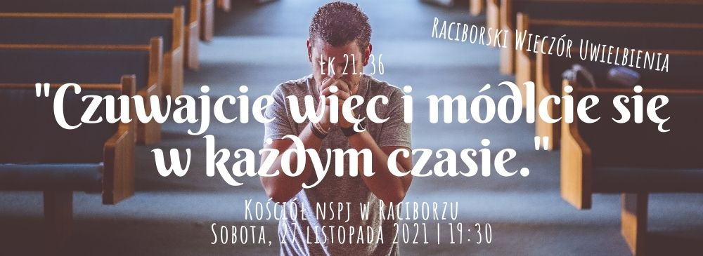
Wieczny odpoczynek racz zmarłym dać Panie
Rzymskokatolicka Parafia pw. NSPJ w Raciborzu
ul. Warszawska 29, tel. 32 415 31 20; www.nspjraciborz.pl nspj.raciborz@gmail.com

Kancelaria czynna w dni powszednie w godz.: 7.00 – 8.00;
w poniedziałki oraz piątki 16.00 – 17.30; w czwartki 19.00 – 20.00.
Konto parafialne 83 8475 0006 2001 0000 0172 0001
Konto parafialnego Caritas 21 8475 0006 2001 0010 7190 0001
Gazetka „Źródło” jest wydawana przez par. NSPJ i jest przeznaczona wyłącznie do użytku wewnętrznego członków parafii.

